В апреле 2024 года в ***Государственное учреждение образования «Бычихинская средняя школа им. И.Н. Антонова»*** состоялась встреча главного государственного инспектора Витебского областного управления Штытько Т.Ф., главного специалиста управления по труду занятости и социальной защите Городокского райисполкома Андреевой А.П. ***с учащимися 9-11 классов*** по вопросу **«Регулирование трудовых правоотношений лиц моложе 18 лет».**

На встрече рассматривались вопросы:

* ***виды работ, которые могут выполнять лица в возрасте от четырнадцати до шестнадцати лет;***
* ***требования законодательства об охране труда при приеме на работу несовершеннолетних;***
* ***а также продолжительность рабочего дня и режим рабочего времени несовершеннолетних.***

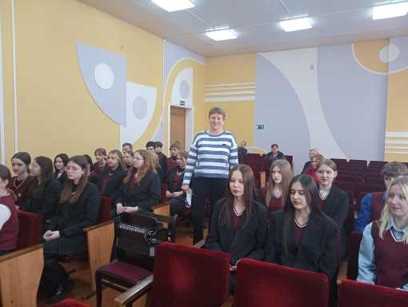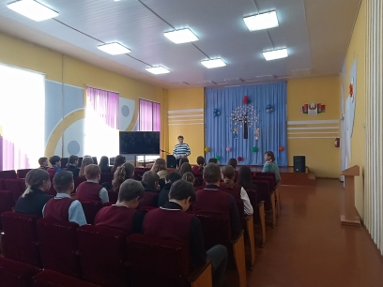 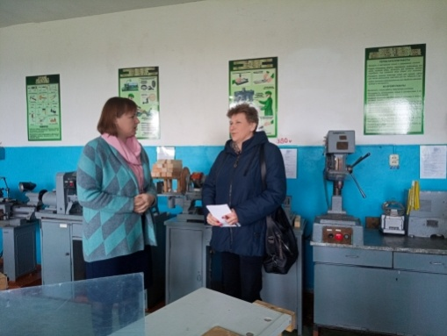

Главный инспектора ОГАИ Городокского РОВД Ескина В.В. акцентировал внимание учащихся на *с****облюдении правил дорожного движения, правил пользования общественным транспортом,******также напомнил о том, как важно обозначить себя светоотражающим элементом в темное время суток для сохранения жизни и здоровья.***

